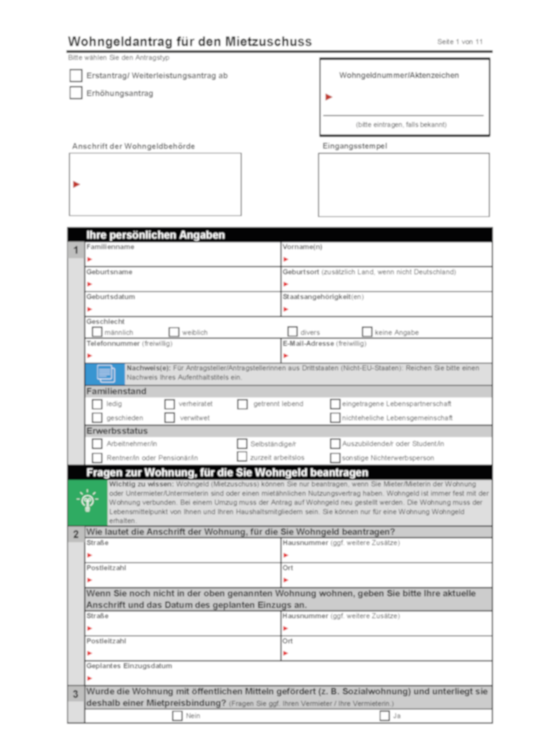Ein Bild, das Text, Screenshot, Schrift, Design enthält.

* Für ein auskömmliches Einkommen ihrer Beschäftigten fühlen sich die Arbeitgeber in den Ländern nicht verantwortlich. Dass Beschäftigte in Ballungsräumen Wohngeld beziehen, sei normal und dürfe nicht stigmatisiert werden.

Statt die Belastung der Kolleg*innen anzuerkennen und für Ausgleich zu sorgen, verweisen die Arbeitgeber in der 2. Verhandlungsrunde (2./3.11.) auf den möglichen Bezug von Wohngeld!

**Das kann doch nicht Euer Ernst sein!?\***

**WEITERE INFORMATIONEN UNTER**

**ZUSAMMEN-GEHT-MEHR.VERDI.DE**